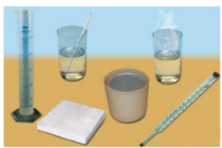
8 клас
Лабораторна робота №1
Тема: Вивчення теплового балансу за умови змішування води різної температури.
Мета: ознайомитися з будовою та принципом дії калориметра; визначити кількість теплоти, віддану гарячою водою, і кількість теплоти, одержану холодною водою, в результаті змішування води різної температури; порівняти результати.
Обладнання: мірний циліндр, термометр, калориметр, склянка з холодною водою, склянка з гарячою водою, паперові серветки, мішалка.
І. Підготовка до експерименту
Ознайомтесь з будовою та принципом роботи калориметра.
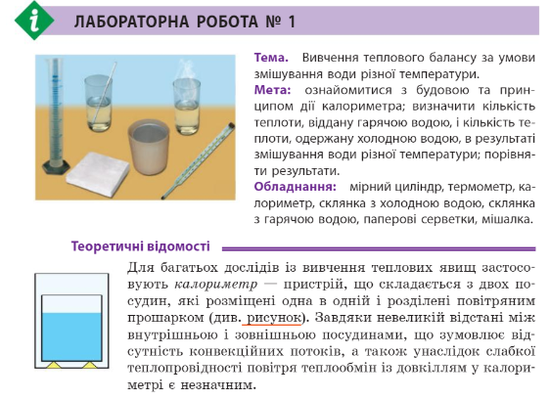
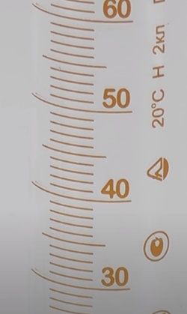
Дайте відповіді на питання
- За якою формулою визначають кількість теплоти, одержану тілом в ході нагрівання або виділену ним під час охолодження?
- Запишіть формулу для обчислення маси тіла, якщо відомі густина та об’єм.
- Яким приладом вимірюють об’єм рідини?
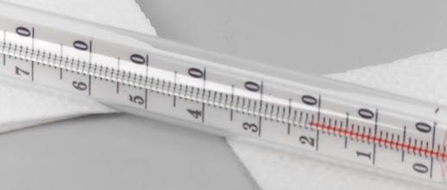
- Визначте ціну поділки мірного циліндра та термометра.
Ц. п.= ___________ ⁰С
Ц.п. = ____________ см³

ІІ. Проведення експерименту
Посилання на відео:
https://www.youtube.com/watch?v=FUQ5DMDO6Gc
Перегляньте відео експерименту та запишіть в таблицю виміряні значення температур та об’ємів.
Температура води, ⁰С |  |  | Об’єм води, мл |  |  | Маса води, кг |  | Кількість теплоти, Дж
t₁ | t₂ | t | V₁ | V | V₂ | m₁ | m₂ | Q₁ | Q₂
ІІІ. Обробка результатів експерименту
За формулами розрахуйте маси та кількості теплоти.
_________________________________________________________________________________________________________________________________________________________________________________________________________________________________________________________________________________________________________________________________________________________________________________________________________________________________________________________________________________________________________________________________________________________________________________________________________________________________
ІV. Аналіз результатів експерименту
За допомогою питань в кінці відео проаналізуйте отримані результати експерименту, сформулюйте та запишіть висновок.
Висновок:____________________________________________________________________________________________________________________________________________________________________________________________________________________________________________________________________________________________________________________________________________________


